**(Every template is responsive)**

In Starting…

<link rel="stylesheet" href="https://stackpath.bootstrapcdn.com/bootstrap/4.3.1/css/bootstrap.min.css" integrity="sha384-ggOyR0iXCbMQv3Xipma34MD+dH/1fQ784/j6cY/iJTQUOhcWr7x9JvoRxT2MZw1T" crossorigin="anonymous"> (For bootstrap)

    <link rel="stylesheet" href="https://cdnjs.cloudflare.com/ajax/libs/font-awesome/4.7.0/css/font-awesome.min.css"> (For Font-awesome)

<link rel="stylesheet" href="https://cdnjs.cloudflare.com/ajax/libs/bootstrap-social/5.1.1/bootstrap-social.css"> (For Bootstrap social)

In Ending of Body tag

<script src="https://code.jquery.com/jquery-3.3.1.slim.min.js" integrity="sha384-q8i/X+965DzO0rT7abK41JStQIAqVgRVzpbzo5smXKp4YfRvH+8abtTE1Pi6jizo" crossorigin="anonymous"></script> (For JQuery)

    <script src="https://cdnjs.cloudflare.com/ajax/libs/popper.js/1.14.7/umd/popper.min.js" integrity="sha384-UO2eT0CpHqdSJQ6hJty5KVphtPhzWj9WO1clHTMGa3JDZwrnQq4sF86dIHNDz0W1" crossorigin="anonymous"></script> (For Popper.Js)

    <script src="https://stackpath.bootstrapcdn.com/bootstrap/4.3.1/js/bootstrap.min.js" integrity="sha384-JjSmVgyd0p3pXB1rRibZUAYoIIy6OrQ6VrjIEaFf/nJGzIxFDsf4x0xIM+B07jRM" crossorigin="anonymous"></script> (For Bootstrap.Js)

**Responsive Navigation bar ---**

<nav class="navbar navbar-dark navbar-expand-sm bg-primary fixed-top">

        <div class="container">

            <button class="navbar-toggler" type="button" data-toggle="collapse" data-target="#Navbar">

                <span class="navbar-toggler-icon"></span>

            </button>

            <a class="navbar-brand" href="#">Ristorante Con Fusion</a>

            <div class="collapse navbar-collapse" id="Navbar">

                <ul class="navbar-nav mr-auto">

                        <li class="nav-item"><a class="nav-link" href="index.html"><span class="fa fa-home fa-lg"></span> Home</a></li>

                        <li class="nav-item"><a class="nav-link" href="aboutus.html"><span class="fa fa-info fa-lg"></span> About</a></li>

                        <li class="nav-item"><a class="nav-link" href="#"><span class="fa fa-list fa-lg"></span> Menu</a></li>

                        <li class="nav-item active"><a class="nav-link" href="#"><span class="fa fa-address-card fa-lg"></span> Contact</a></li>

                </ul>

            </div>

        </div>

    </nav>

---> To change the background color, remove the bgiprimary class and apply the colour to other class.

**Breadcrumbs.--->>>**

<div class="row">

            <ol class="col-12 breadcrumb">

                <li class="breadcrumb-item"><a href="./index.html">Home</a></li>

                <li class="breadcrumb-item active">Contact Us</li>

            </ol>

            <div class="col-12">

               <h3>Contact Us</h3>

               <hr>

            </div>

        </div>

**Button-groups...------->**

<div class="col-12 col-sm-11 offset-sm-1">

                <div class="btn-group" role="group">

                    <a role="button" class="btn btn-primary" href="tel:+919737547653"> <span class="fa fa-phone"></span> Call</a>

                    <a role="button" class="btn btn-info"> <span class="fa fa-skype"></span> Skype</a>

                    <a role="button" class="btn btn-success" href="mailto:mayankkacha@yahoo.com"> <span class="fa fa-envelope-o"></span> Call</a>

                </div>

            </div>

**Form .-------🡪**

<div class="col-12 col-md-9">

                <form>

                    <div class="form-group row">

                        <label for="fname" class="col-md-2 col-form-label" > First name</label>

                        <div class="col-md-10">

                            <input type="text" name="fname" id="fname" class="form-control" placeholder="First Name">

                        </div>

                    </div>

                    <div class="form-group row">

                        <label for="lname" class="col-md-2 col-form-label" > Last name</label>

                        <div class="col-md-10">

                            <input type="text" name="lname" id="lname" class="form-control" placeholder="Last Name">

                        </div>

                    </div>

                    <div class="form-group row">

                        <label for="telnum" class="col-12 col-md-2 col-form-label"> Contact tel. </label>

                        <div class="col-5 col-md-3">

                            <input type="tel" name="areacode" id="areacode" class="form-control" placeholder="Area Code">

                        </div>

                        <div class="col-7 col-md-7">

                            <input type="tel" name="telnum" id="telnum" class="form-control" placeholder="Tel number">

                        </div>

                    </div>

                    <div class="form-group row">

                        <label class="col-md-2 col-form-label" for="emailid"> Email</label>

                        <div class="col-md-10">

                            <input type="email" name="emailid" id="emailid" class="form-control" placeholder="Email id">

                        </div>

                    </div>

                    <div class="form-group row">

                        <div class="col-md-6 offset-md-2">

                            <div class="form-check">

                                <input type="checkbox" name="approv" id="approv" value="" class="form-check-input">

                                <label for="approv" class="form-check-label">

                                    <strong>May we contact soon?</strong>

                                </label>

                            </div>

                        </div>

                        <div class="col-md-3 offset-md-1">

                            <select class="form-control">

                                <option> Tel </option>

                                <option> Email id</option>

                            </select>

                        </div>

                    </div>

                    <div class="form-group row">

                        <label for="feedback" class="col-md-2 col-form-label">Your Feedback</label>

                        <div class="col-md-10">

                            <textarea class="form-control" id="feedback" name="feedback" rows="12"></textarea>

                        </div>

                    </div>

                    <div class="form-group row">

                        <div class="col-md-10 offset-md-2">

                            <button type="submit" class="btn btn-primary"> Send Feedback</button>

                        </div>

                    </div>

                </form>

            </div>

**Bootstrap Tables and Cards ----🡪**

<div class="row row-content">

        <div class="col-12 col-sm-9">

            <h2 class="text-center">Facts &amp; Figures</h2>

            <div class="table-responsive">

                <table class="table table-striped">

                    <thead class="thead-dark">

                        <tr>

                            <th> &nbsp; </th>

                            <th>2013</th>

                            <th>2014</th>

                            <th>2015</th>

                        </tr>

                    </thead>

                    <tbody>

                        <tr>

                            <th>Employees</th>

                            <td>15</td>

                            <td>30</td>

                            <td>40</td>

                        </tr>

                        <tr>

                            <th>Guests Served</th>

                            <td>3</td>

                            <td>20</td>

                            <td>5</td>

                        </tr>

                        <tr>

                            <th>Special Guets</th>

                            <td>3</td>

                            <td>20</td>

                            <td>45</td>

                        </tr>

                        <tr>

                            <th>Annual Turnover</th>

                            <td>$1,000,000</td>

                            <td>$2,000,000</td>

                            <td>$2,500,000</td>

                        </tr>

                    </tbody>

                </table>

            </div>

        </div>

    </div>

Output of this will be:

Facts & Figures

**Bootstrap cards ---🡪**

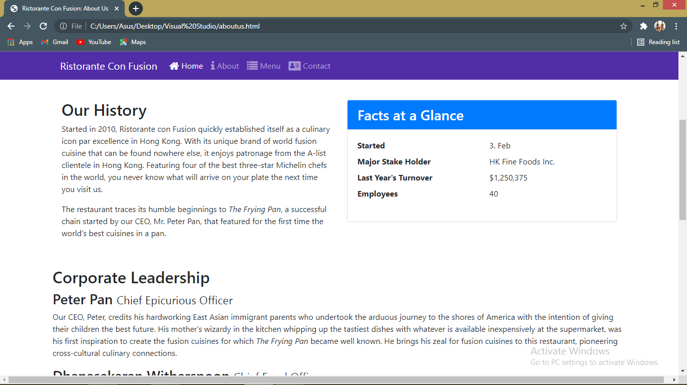

|  | **2013** | **2014** | **2015** |
| --- | --- | --- | --- |
| **Employees** | 15 | 30 | 40 |
| **Guests Served** | 3 | 20 | 5 |
| **Special Guets** | 3 | 20 | 45 |
| **Annual Turnover** | $1,000,000 | $2,000,000 | $2,500,000 |

<div class="col-sm">

                <div class="card">

                    <h3 class="card-header bg-primary text-white"> Facts at a Glance</h3>

                    <div class="card-body">

                        <dl class="row">

                            <dt class="col-6">Started</dt>

                            <dd class="col-6">3. Feb</dd>

                            <dt class="col-6">Major Stake Holder</dt>

                            <dd class="col-6">HK Fine Foods Inc.</dd>

                            <dt class="col-6">Last Year's Turnover</dt>

                            <dd class="col-6">$1,250,375</dd>

                            <dt class="col-6">Employees</dt>

                            <dd class="col-6">40</dd>

                        </dl>

                    </div>

                </div>

            </div>

Another Example as how cards can be used,

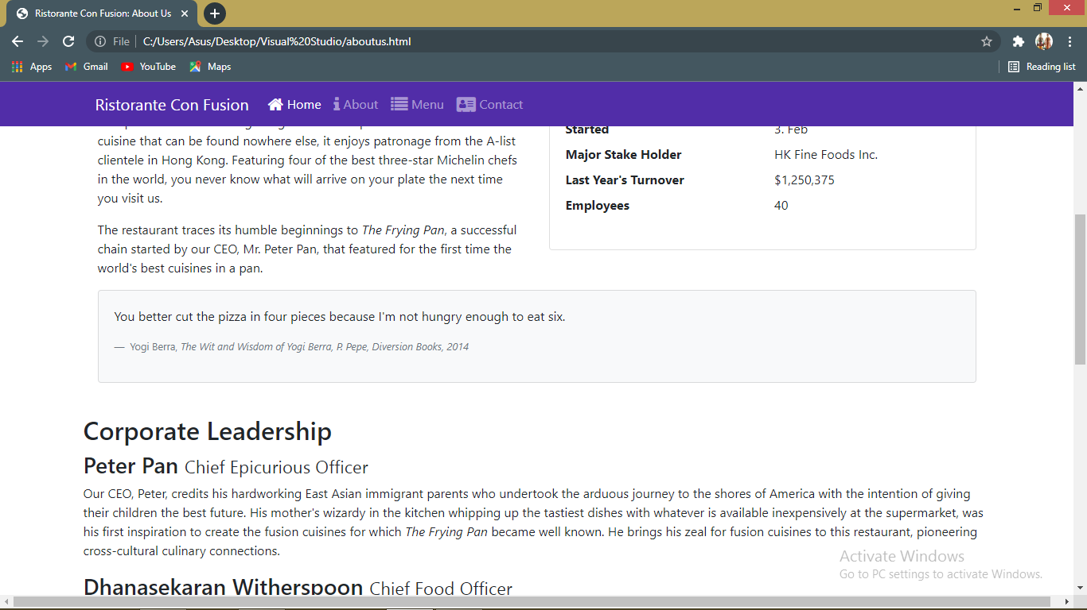

 <div class="col-12">

                <div class="card card-body bg-light">

                    <blockquote>

                        <p class="md-0">

                            You better cut the pizza in four pieces because I'm not hungry enough to eat six.

                        </p>

                        <footer class="blockquote-footer"> Yogi Berra,

                            <cite title="Source Title">

                                The Wit and Wisdom of Yogi Berra,

                                P. Pepe, Diversion Books, 2014

                            </cite>

                        </footer>

                    </blockquote>

                </div>

            </div>

**Images and Media -🡪**

             <div class="media">

                    <img class="d-flex mr-3 img-thumbnail align-self-center"

                            src="img/uthappizza.png" alt="Uthappizza">

                    <div class="media-body">

                        <h2 class="mt-0">Uthappizza <span class="badge badge- danger">HOT</span>

                        <span class="badge badge-pill badge-secondary">$4.99</span></h2>

                        <p class="d-none d-sm-block">A unique combination of Indian Uthappam (pancake) and

                            Italian pizza, topped with Cerignola olives, ripe vine

                            cherry tomatoes, Vidalia onion, Guntur chillies and

                            Buffalo Paneer.</p>

                    </div>

                </div>

Another Way of adding image filed

     <div class="col-12 col-sm align-self-center">

                    <img src="img/logo.png" class="img-fluid">

                </div>